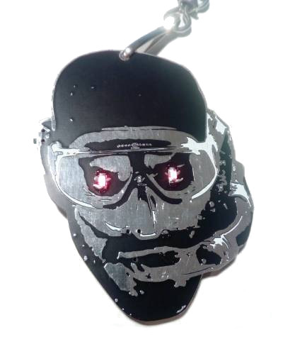

Underwaterrugby Badge
Contact: nopx
Projectstatus: 

Description
Ein kleiner Badge der zwei LEDs als Augen verwendet. Viel mehr kann der nicht.
Programmiert wird er über MaxConnect, falls der Microcontroller assembliert wurde. Ansonsten kann er nur leuchten. Die beiden Bestückungsvarianten werden über die beiden Solderjumper ausgewählt. Ein Lötbrücke auf von der Mitte auf die 1 bedeutet „Variant mit Mikrokontroller“. Ein von der Mitte zur 3 bedeutet, „LEDs immer An, ohne Mikrokontroller“. C2, R3, und U1 müssen dann nicht bestückt werden.
Im Space liegen einige Bausätz zu V1 rum. Bitte schmeißt mir pro Stk hierfür 3.-€ in meine Getränkeprepaidkonto. :)
Hier die Anleitung: Manual, Lötanleitung [PDF]
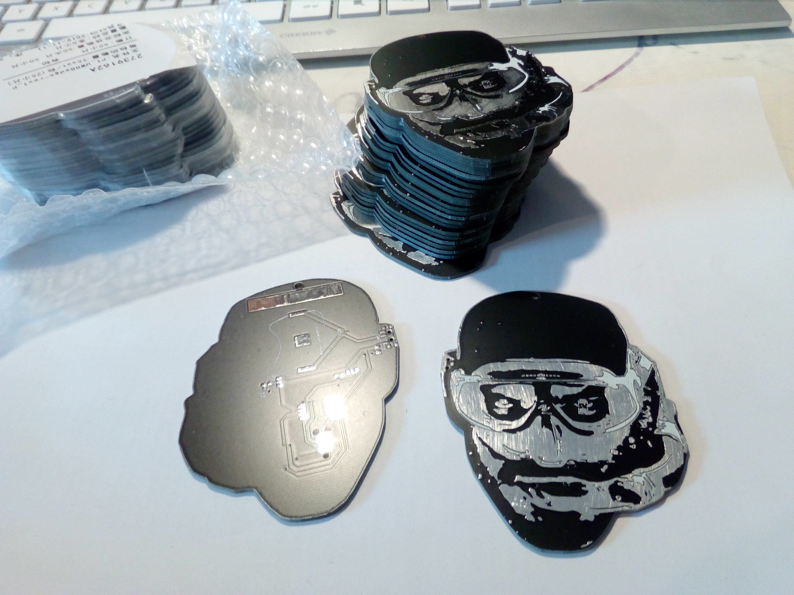
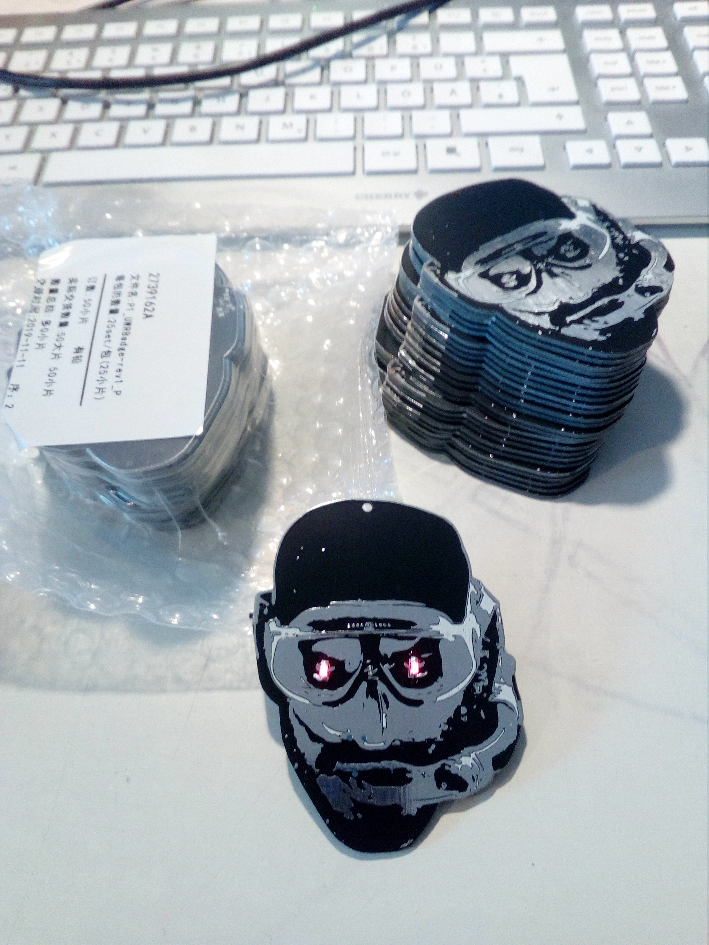
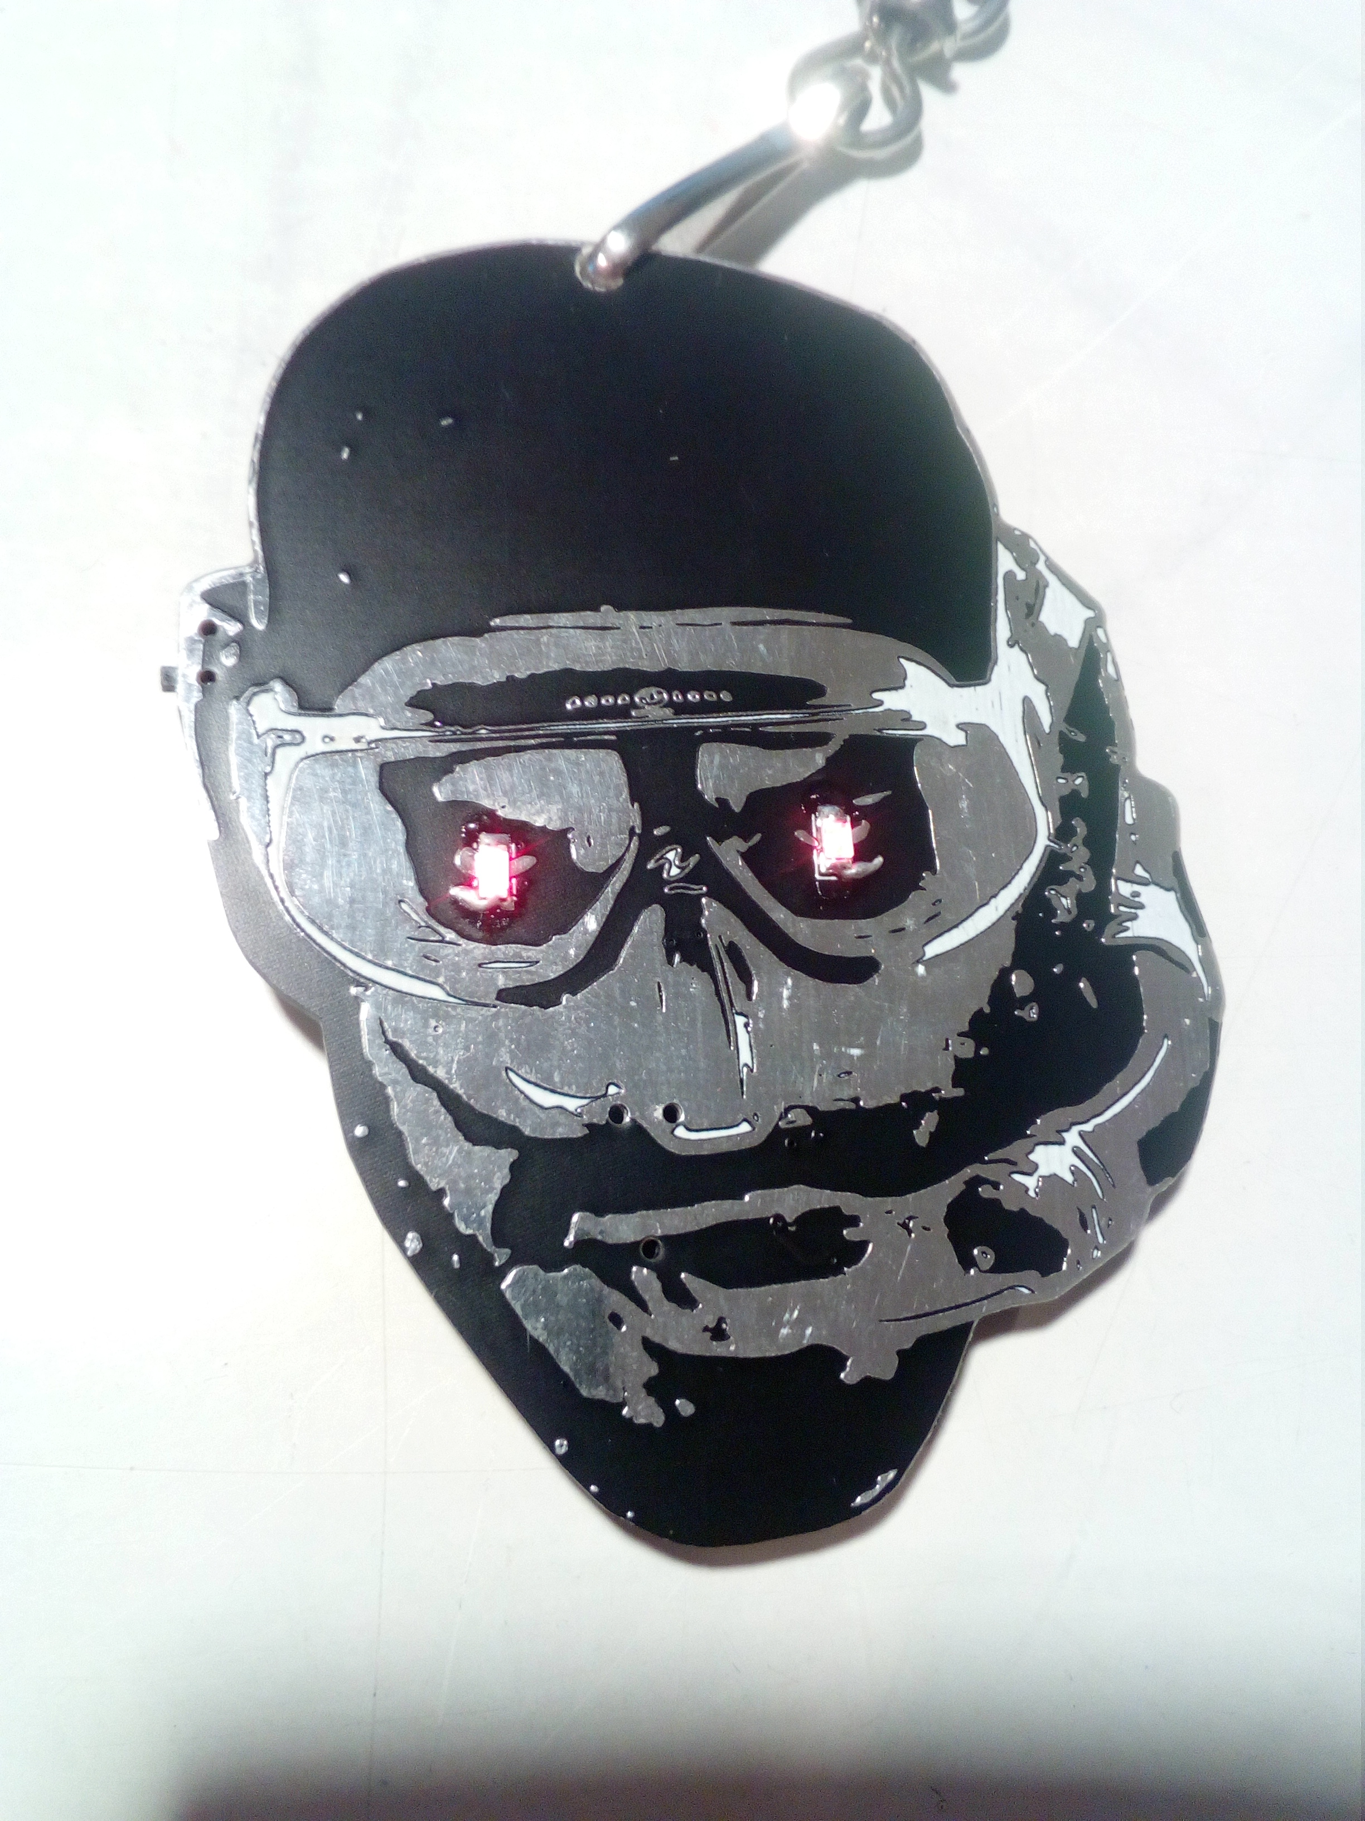


BOM
Der Badge kann in zwei Varianten bestückt werden. V1 oder V2. In V1 wird kein Mikrocontroller bestückt und die LEDs sind einfach immer an, wenn der Schalter an ist. In V2 gibt es einen Mikrocontroller (ATTiny85) der die LEDs animiert. V2 ist dementsprechend teuerer also V1.
Ref | Qty | Value | Footprint
R1,R2,R3 | 3 | 1K | Resistor 0603 SMD
C1,C2 | 2 | 100nF | Keramik Capacity 0805 SMD
JP1,JP2 | 2 | 2-1: Variante mit Controller, 2-3: Ohne Controller | Solder Jumper, kein Bauteil benötigt
D1, D2 | 2 | red at 3V, 1k | LED SMD 1206 SMD
BT1 | 1 | CR2032 SMD Mount | Aliexpress Link
SW1 | 1 | Switch SPDT | Example: Amazon Link
U1 | 1 | ATTiny85 SOIC | Reichelt ATTINY85-20SU
P1 | 1 | Programmiersocket, kein Bauteil benötigt | MaxConnect Link
- | 1 | Sicherheitsnadel | Aliexpress 30mm Clasp Pin holder

Hardware
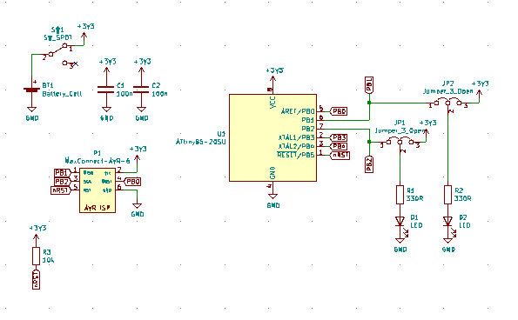
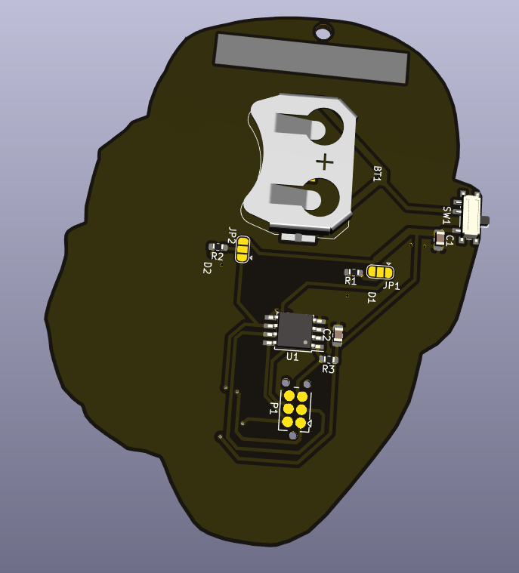

Für nächstes mal
- https://hackaday.io/project/52950-shitty-add-ons/log/159806-introducing-the-shitty-add-on-v169bis-standard
- Mehr Platz lassen nach oben (Umhängeloch)
- LEDs auf die Rückseite
- Weiße Fläche für SerialNumber
- Programmieradapter beschriften (3.3V, GND, SDA, SCL usw)
- Bestückungsvarianten beschriften für einfacheres löten (Als Selberbau-Kit)
- Kleine Löcher am Rand zum Annähen
- Billigere Controller. zB. PIC10F200 (0.30€)

Lessons aus BerlinBadge
- Wenn man den Lötstoplack an einigen Stellen weglässt, sollte man schauen, dass keine Cu-Plates darunter sind
- SMD auf der Rückseite sieht einfach besser aus
- Lötstoplack ist immer noch durchscheinend. Wenn man das nicht will Cu nehmen.

